Технологическая карта урока.
Общая часть
Предмет | биология |  | Класс |  | 7
Тема урока | Класс костные рыбы
Планируемые образовательные результаты
Предметные |  | Метапредметные |  | Личностные
Основные понятия
Ресурсы |  | Листы контроля, дополнительный материал, презентация «Костные рыбы»

Организационная структура урока.
Этап урока | Деятельность учителя | Деятельность учащихся
Организационный | Здравствуйте ребята. Меня зовут Ирина Николаевна. Сегодня на уроке мы будем работать вместе. Я надеюсь, что все у нас получится. Все ли у вас готово к уроку. У вас на столах листы самоконтроля, в которых вы будите оценивать свою работу в баллах.(прил.1) | Внутренне организуются, мобилизуются на работу, слушают учителя.  Включаются в учебный ритм. Знакомятся с листом самоконтроля.
Мотивационно-целевой | -Начнем с небольшого задания (сл.2)  --Внимание, кого мы видим на экране одним словом? (рыбы) (сл.3)  - Удалите тех рыб, которые вам уже знакомы.  -К какому классу они относились? (класс хрящевые рыбы).  - Как вы думаете, оставшиеся рыбы к какому классу будут относиться?- это и будет темой урока.  Какую цель урока мы поставим, что нам нужно изучить сегодня?  Цель: узнать новое о костных рыбах. Предлагаю цель разбить на пошаговые задачи, что новое о костных рыбах нам нужно узнать?  1. Выявить основные признаки костных рыб.  2. Выявить основные характерные признаки систематических групп рыб.  3. Познакомиться с многообразием представителей классов рыб. | Проверка выполнения заданий, ученики меняются тетрадями и проводят проверку заданий своего товарища и выставляют ему отметку.  На доске показываются правильные ответы к тестам.  Выдвигают варианты формулировок цели, участвуют в их обсуждении;
Операционно-деятельностный | Прочтите первый абзац параграфа 36 на стр.152 и выделите признаки костных рыб. Действительно, класс костных рыб очень богат своим разнообразием. Сегодня вы выступите в роли ихтиологов и поможите друг другу. К концу урока вы должны будите ответить на такой вопрос: почему не смотря на численность и многообразие класс хрящевые рыбы более прогрессивный в сравнении с костными?  Работать будете в группах. Ваша цель, используя различные источники изучить, предложенные вам группы рыб и составить кластер. Выберите ведущего сотрудника и оказываете ему помощь, а затем сообщите нам о проделанной работе.(прил.2) | Читают, выделяют признаки.  Распределяют роли в группе.  Изучают информацию по определенной группе рыб по учебнику и дополнительному материалу, работают с иллюстративным материалом.  Группы защищают свои мини проекты. Остальные обучающиеся слушают и в тетрадях делают краткую запись ( р.т. №1, стр. 61). Выставляют себе оценку от 1до 3 баллов за вклад в работе группы.
Физкультминутка |  | Двигаются под мелодию «Рыба-пила», рассаживаются по местам.
 | - По каким признакам представители класса костные рыбы отличаются от класса хрящевые? (прил.3). за правильный ответ – 1б. | Сравнивают, заполняют таблицу, выставляют себе баллы за каждый правильный ответ.
Рефлексивно-оценочный | Вернемся к вопросу, который я задала вам в начале урока: почему не смотря на численность и многообразие класс хрящевые рыбы более прогрессивный в сравнении с костными?  Подсчитайте свой итоговый балл и поставьте себе оценку.  Если набрали 12б. и больше – просто здорово (оценка 5)  8-11б. – очень хорошо (оценка 4)  менее восьми – надо поработать еще.  д/з: § 36 (для всех), творч. задание: составить кроссворд о рыбах орл.  области.  А с каким настроением вы уйдёте с урока?  Кто на уроке чувствовал себя как «рыба в воде» - поднимите руки  Кто как чебак на крючке, или на сковородке?  А есть такие, как сом на дне, равнодушно?.  Пригодятся ли знания с этого урока подойдите к предметам (на листах бумаги) – корзина (знания выброшу, они мне не нужны) Почему?  Мясорубка (знания нужно доработать, переработать, дополнить) Почему?  Чемодан (знания возьму с собой, они будут моим багажом) Почему?  Если есть время: рыбы – рекордсмены (сл.8-14)  Благодарю за внимание. А закончить хочу урок оптимистическими словами:  О рыбах много знаем мы,  И в то же время мало:  И нужно всем: и вам и нам,  Чтоб их побольше стало!  Спасибо ребята за работу на уроке. | Высказывают свое мнение.  Выставляют себе оценку, оценивают свое отношение к уроку.  Записывают дом. задание

Прил.1
Лист контроля учени… 7-го класса Фамилия, имя………………….
Дата:
Тема урока: «Класс костные рыбы.».
Задание | выбрать суждения | работа в группе | заполнение таблицы | проблемный вопрос | Итоговый балл
Балл за выполнение.

Критерии оценки:
- выбрать суждения - за каждый правильный ответ 1 балл.
-работа в группе – от 1 до 3 баллов
-заполнение таблицы -за каждый правильный ответ 1 балл.
-проблемный вопрос – от 1 до 3 баллов.
Итоговая оценка за работу -
Прил.2
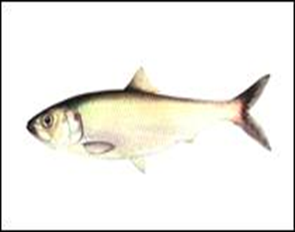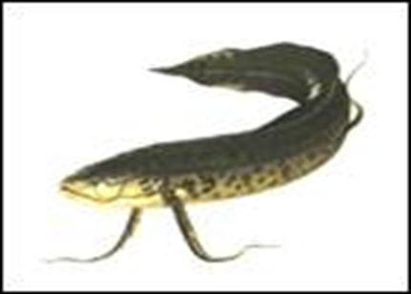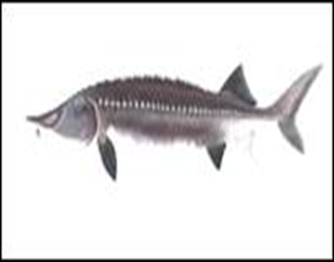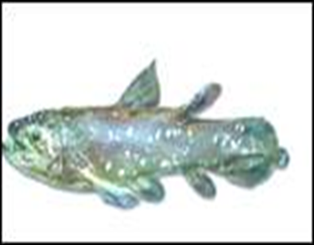
Прил.3
Признаки | Класс Хрящевые рыбы | Класс Костные рыбы
Количество видов
Среда обитания
Скелет
Плавательный пузырь
Расположение рта
Оплодотворение
Размножение

